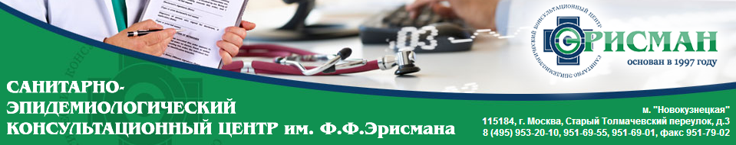

Генеральный директор – Антонова Ирина Валерьевна

Главная медицинская сестра – Зайцева Наталья Васильевна

Руководитель отдела по работе с физ.лицами - Дружинина Ольга Петровна

Руководитель отдела по работе с юр.лицами – Звонарёва Юлия Рашитовна

Телефон: 8(495)953-2010

Электронная почта: info@erisman.ru

